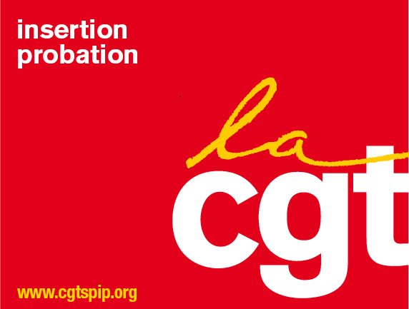
Montreuil le 16 juillet 2021

Communiqué de la CGT IP
suite au décès de Fabrice de l’UNSA Justice

La CGT IP s’associe et partage la douleur exprimée par l’Ufap Unsa Justice ce jour, qui fait suite au décès brutal survenu le 15 juillet de Fabrice Bégon, secrétaire national.
Fabrice fut élu au CT SPIP jusque 2018 pour l’Ufap et occupait toujours un mandat au CTM. Nous avons eu de multiples occasions de croiser sa route et ses arguments au cours des instances, réunions de _{travail} ou en dehors. Ce que nous avons toujours pu constater était sa sympathie, sa verve et son respect perpétuel des autres.
C’est aussi pour tout cela que Fabrice était un camarade apprécié de toutes et tous, organisations syndicales comme représentants de l’Administration. Il va évidemment manquer au paysage syndical au sein de ce Ministère.
Nous nous associons à la douleur de ses proches qui ne peut qu’être immense tant la personnalité, de ce que nous la connaissions dans les champs syndical et professionnel, ne pouvait qu’être tout aussi appréciable dans la sphère privée.

Courage et solidarité envers les camarades de l’Ufap UNSA Justice en ces tristes moments.

